NOM : Prénom : Classe : Groupe :
Séquence 1, activité 1 :
Objet technique et évolution technologique
Le document est à compléter après avoir lu
- la vidéo à l'adresse : https://lesfondamentaux.reseau-canope.fr/discipline/sciences/technologie/materiaux-et-objets-techniques/objet-technique-et-evolution-technologique.html
- la transcription de la vidéo : https://clg-reeberg-neron.eta.ac-guyane.fr/IMG/pdf/transcription_de_la_video.pdf
1. Pourquoi les objets techniques évoluent-ils ? (1 point)
Cocher la bonne réponse. (remplace la case vide par x)
Les objets techniques changent en fonction de l'évolution de nos besoins et des technologies.
Personne n'achète de vieux objets.
Les nouveaux objets sont plus jolis que les anciens.
2. La frise chronologique des supports et des lecteurs vidéo (2 points)
Complète le nom des objets
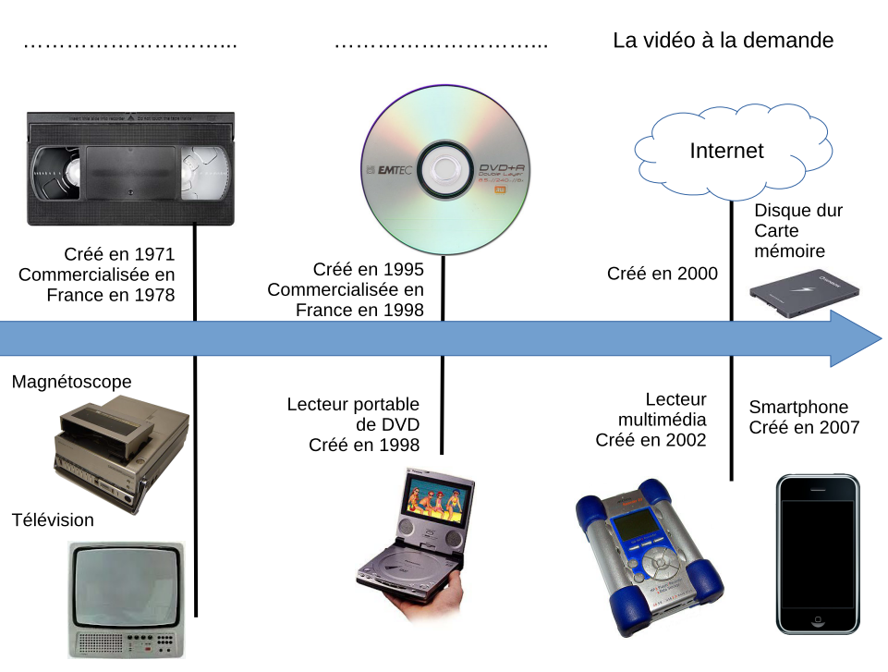
Le
La
3. Les supports numériques (3 points)
Complète les phrases avec les mots suivants : il n'y a plus de support, une grosses valises de disques et cassettes, une petit valise de CD.
Pour transporter 2000 chansons il fallait :
En 1975 une
En 1985
Aujourd'hui
4. Lire un film dans un train (4 points)
Complète les phrases avec les mots suivants : il n'y avait pas de prise électrique . on utilise un Smartphone ou un lecteur multimédia. les DVD peuvent être lu sur des lecteur. c'était impossible, car il fallait un magnétoscope et une télévision.
Lire un film dans le train,
En 1975
En 1998
Aujourd'hui
5. A quel besoin correspond la cassette vidéo ? (1 point)
Cocher la bonne réponse. (remplace la case vide par x)
Regarder un film dans un train.
Regarder un film à la maison.
6. A quel besoin correspond le lecteur de DVD ? (1 point)
Cocher la bonne réponse. (remplace la case vide par x)
Regarder un film dans un train.
Regarder un film à la maison.
7. Pourquoi les objets techniques évoluent-ils ? (3 points)
Donne trois raisons pour lesquelles les objets évoluent ? Complète les phrases
- Pour
- Pour
- Pour

Note finale sur 15.

